3. První světová válka a propaganda. Plakáty jako prostředek verbování vojáků a žádání finančních půjček. Politická propaganda

* **První světová válka potvrdila důležitost vizuální komunikace** 
  + Diagramy, ilustrace, titulky, to vše pomohlo informovat a instruovat
  + Znaky a symboly pro vojenskou hodnost byly ihned srozumitelné
* Plakáty zaujímaly funkci dnešního rádia, rozhlasu, televize
  + Přenášely vládní oznámení, povolání do služby, přenášely propagandu
* **Plakáty vytvářeny válčícími zeměmi** (Francie, Británie, Itálie, Rakousko-Uhersko, Německo, Rusko a později USA) **odrážely jejich charakter** a vývojové stádium designu
* Přednost **Sachplakatu** byla jednoduchost, koncentrované obrazy, barevné plochy a jednolité stíny s důkladně vyvedeným písmem, které dodávaly dílům hodnotu, kterou ostatní země postrádaly.
* Nejběžnější **formou amerických a britských plakátů** byla zvětšená barevná ilustrace k nimž tiskař přidal nápis. Rozložení bylo tuctové a design mdlý
* **Pro Francii** byly typické dobré kresby doprovázené dlouhým textem či poezií
* Pokračovateli tohoto francouzského stylu byl Američan Joseph Pennel a Angličan Frank Brangwyn: silné kontrasty, dramatický šerosvit, neobvykle realistické
* Ve všech zemích se uplatňovaly ty samé kategorie válečného plakátu. Ty, které verbovaly vojáky, apelovaly na vlastenectví a vzbuzovaly pocit viny
  + **V Británii** existoval slavný slogan: Tatínku, co jsi dělal za války TY?“ doprovázející banální typ ilustrace, styl obývacího pokoje i pečlivě oblečené děti, zobrazující „správný“ mužských postoj, romantický militarismus

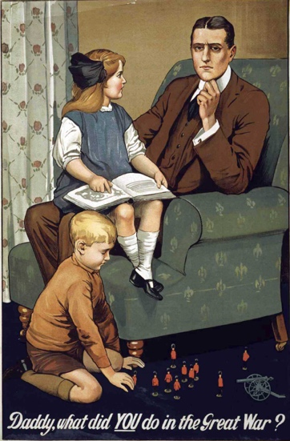

Tatínku, co jsi dělal za války TY, 1915

Savile Lumley

* Až do první světové války se plakát využíval převážně k reklamním a uměleckým účelům. Poté převzal hlavně náborový charakter. Plakáty v mužích podněcovaly určitý pocit viny. Pokud nepůjdou do války, budou za ně umírat jiní. V promyšleném vyjadřování vévodila Británie. Svými slogany vyzývajícími k akci „Tatínku, co jsi dělal za války TY“[1] plakáty předcházely budoucí reklamní kampaně.[2]
* Nejznámější náborový plakát je britský z roku 1914 **„Tvá zem Tě potřebuje.“** Je na něm zvětšená ilustrace z časopisecké obálky, na níž je lord Kitchener – britský ministr války, snadno rozpoznatelný tvarem svého obřího knír, čapkou a odznakem polního maršála
  + Tento plakát byl často napodobován a stal se inspirací pro náborový plakát „**Chci tě pro armádu Spojených států**.“ jehož tvůrce je James Montgomery Flagg se na něm zobrazil jako **Strýček Sam** 
    - Jednotlivé prvky grafiky jsou jednoduše uspořádány
    - Vlastenecké zabarvení podtrhuje znázornění rámování: červené, bílé a modré

Známý plakát „I want you for U.S. Army“ v překladu „Chci tě pro svou armádu Spojených států“ vychází z britské předlohy s lordem Kitchenerem. Gesto ruky hlavních aktérů oslovuje diváka a vztahuje pozornost k heslům ve spodní části. Podobný způsob prezentace později převzali i jiné známé osobnosti.[3]

|  |  |
| --- | --- |
| James Montgomery Flagg – U. S. Army, 1917 | Alfred Leete – Britons, 1914 |

* **Němečtí grafici** znali plakáty dohodových mocností, byly reprodukovány v časopise Das Plakat, který vycházel po celou dobu války
* V Berlíně 1915 se uskutečnila i výstava britských náborových plakátů
* Válka brala ve velkém nejen lidské životy, ale také spotřebovávala velké dávky munice a dodávky
  + **Plakáty byly prostředkem,** jak stát přesvědčoval své občany, aby jim poskytli peníze formou **válečných půjček**
* **Grafická podoba** těchto kampaní se odrážela podle stylu a **podtrhovala národní rozdíly** 
  + Dřevorytový tisk, brnění a těžké písmo fraktury v černé a červené byly na plakátu Bernharda zdůrazněno propojením s germánskou historií
  + V dohodových zemích byly pokusy o využití vizuální metafory řídké
  + Bez ohledu na to, že líčili své vojáky jako rytíře a nepřátele jako dravé bestie byly v časopisech tyto výjevy graficky zjednodušovány
    - Voják na frontě byl mně často představován jako rytíř ve zbroji, národní duch pak v prostřednictvím německé orlice, ruského medvěda, britského lva, francouzského kohouta, amerického orla
* Lucian Bernhard 1917 (Německo) – Tohle je cesta míru – nepřítel to tak chce! Proto podpořte (sedmou) válečnou půjčku:
* 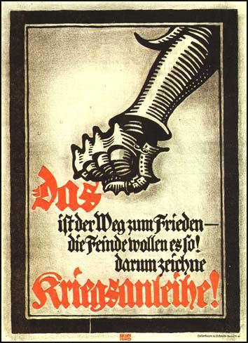
* Známý symbol červeného kříže byl například využit s převrácenými barvami jako na švýcarské vlajce, aby propagoval výstavu děl německých zajatců ve Švýcarsku.
* Ve válce přibylo mnoho rysů a prvků grafického designu, a to nejen na plakátech
  + Armáda potřebovala znakový systém pro organizaci a identifikaci svého mužstva a materiálu, jasný instruktážní manuál pro jejich nastavení a využití
* **Válečné plakáty vytvořily stereotypy**, které byly základem pro **politické propagandy** neklidných let, jež následovaly v Itálii, Rusku a Německu
  + Tvořily ikony z lidí jako Marx, Lenin, fašistických diktátorů a karikatury nepřátel coby barbarů a dravých bestií měly představovat hrůzy bolševismu nebo hříchy kapitalismu

Lucian Bernhard 1917 (Německo) – Tohle je cesta míru – nepřítel to tak chce! Proto podpořte (sedmou) válečnou půjčku:



Julius Gipkens Julius Engelhard

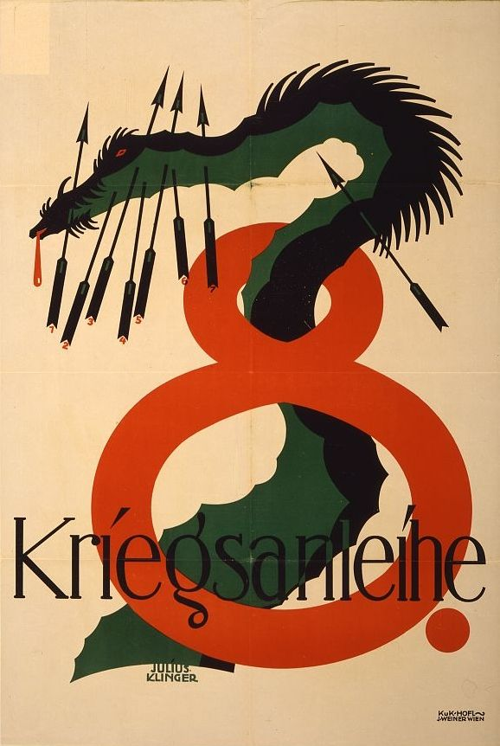 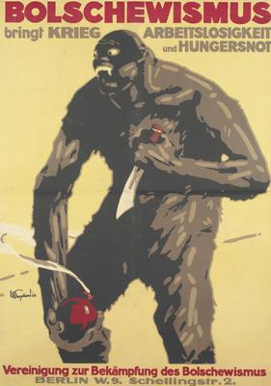

1. Hollis 2014, s. 41.
2. Tamtéž, s. 41.
3. Hollis 2014, s. 41.